# Bài tập cuối chương 4 trang 132

**Giải SBT Toán 11 Bài tập cuối chương 4 trang 132**  
**A. TRẮC NGHIỆM**  
**Câu 1 trang 132 SBT Toán 11 Tập 1**: Các yếu tố nào sau đây xác định một mặt phẳng duy nhất?  
A. Ba điểm.  
B. Một điểm và một đường thẳng.  
C. Hai đường thẳng cắt nhau.  
D. Bốn điểm.  
**Lời giải:**  
**Đáp án đúng là: C**  
Yếu tố xác định một mặt phẳng duy nhất là hai đường thẳng cắt nhau.  
Xét phương án A: Trường hợp ba điểm thẳng hàng không xác định được một mặt phẳng.  
Xét phương án B: Trường hợp điểm nằm trên đường thẳng không xác định được một mặt phẳng.  
Xét phương án D: Trường hợp bốn điểm không đồng phẳng không xác định được một mặt phẳng.  
**Câu 2 trang 132 SBT Toán 11 Tập 1**: Cho hình chóp S.ABCD có đáy ABCD là hình thang, đáy lớn AB và E là trung điểm của đoạn thẳng AB. Hình vẽ nào sau đây là hình biểu diễn của hình chóp S.ABCD ?  
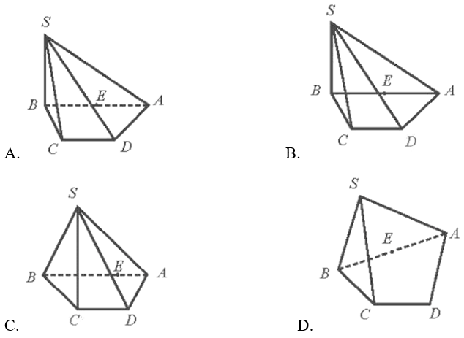  
**Lời giải:**  
**Đáp án đúng là: A**  
Đáp án A là đáp án đúng vì chứa hình biểu diễn của hình chóp S.ABCD thỏa mãn đề bài.  
3 đáp án B, C, D sai:  
· Đáp án B sai vì cạnh AB bị che khuất mà AB lại vẽ bằng nét liền.  
· Đáp án C sai vì E là trung điểm của AB mà E không được vẽ đúng tỉ lệ trung điểm.  
· Đáp án D sai vì AB // CD mà AB và CD trong hình vẽ không thể hiện song song; không có cạnh bên SD.  
**Câu 3 trang 132 SBT Toán 11 Tập 1**: Cho hình chóp S.ABCD có AC cắt BD tại M, AB cắt CD tại N. Trong các đường thẳng sau đây, đường thẳng nào là giao tuyến của (SAC) và (SBD)?  
A. SM.  
B. SN.  
C. SB.  
D. SC.  
**Lời giải:**  
**Đáp án đúng là: A**  
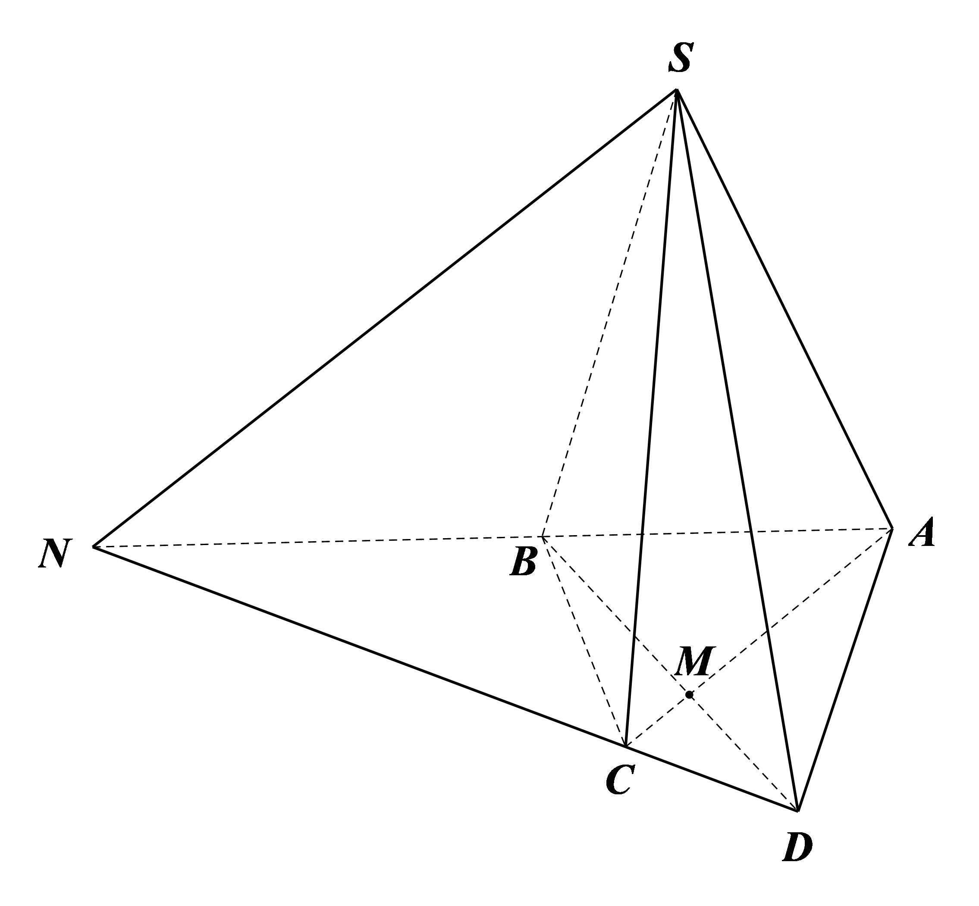  
M ∈ AC mà AC ⊂ (SAC) nên M ∈ (SAC);  
M ∈ BD mà BD ⊂ (SBD) nên M ∈ (SBD).  
Do đó M ∈ (SAC) ∩ (SBD).  
Lại có S ∈ (SAC) ∩ (SBD) nên (SAC) ∩ (SBD) = SM.  
**Câu 4 trang 132 SBT Toán 11 Tập 1**: Cho hình chóp S.ABCD, đáy là hình bình hành có O là giao điểm của AC và BD. Gọi M, N lần lượt là các điểm nằm trên cạnh SC và SD. Đường thẳng SO cắt đường thẳng AM và BN lần lượt tại P và Q. Giao điểm của đường thẳng AM với mặt phẳng (SBD) là điểm nào sau đây?  
A. Điểm P.  
B. Điểm Q.  
C. Điểm O.  
D. Điểm M.  
**Lời giải:**  
**Đáp án đúng là: A**  
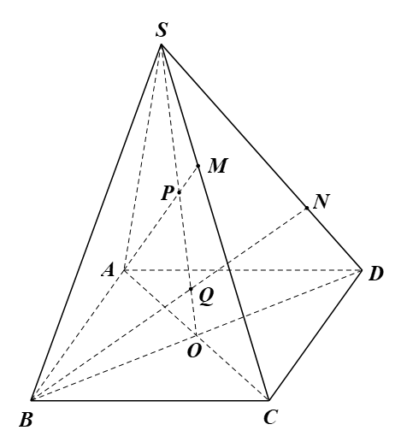  
Ta có AM ∩ SO = P, mà SO ⊂ (SBD) nên AM ∩ (SBD) = P.  
**Câu 5 trang 132 SBT Toán 11 Tập 1**: Trong không gian, hai đường thẳng không có điểm chung thì  
A. cắt nhau.  
B. chéo nhau hoặc song song.  
C. chéo nhau.  
D. song song.  
**Lời giải:**  
**Đáp án đúng là: B**  
Trong không gian, hai đường thẳng không có điểm chung và  
⦁ cùng nằm trong một mặt phẳng thì chúng song song với nhau;  
⦁ không cùng nằm trong một mặt phẳng thì chúng chéo nhau.  
Vậy trong không gian, hai đường thẳng không có điểm chung thì chéo nhau hoặc song song.  
**Câu 6 trang 132 SBT Toán 11 Tập 1**: Cho hai đường thẳng song song a, b và mặt phẳng (P). Mệnh đề nào dưới đây đúng?  
A. Nếu a // (P) thì b // (P).  
B. Nếu a cắt (P) thì b cắt (P).  
C. Nếu a nằm trên (P) thì b // (P).  
D. Nếu a nằm trên (P) thì b nằm trên (P).  
**Lời giải:**  
**Đáp án đúng là: B**  
⦁ a // b, a // (P) thì b // (P) hoặc b ⊂ (P);  
⦁ a // b, a cắt (P) thì b cắt (P);  
⦁ a // b, a ⊂ (P) thì b // (P) hoặc b ⊂ (P).  
Vậy ta chọn phương án B.  
**Câu 7 trang 132 SBT Toán 11 Tập 1**: Cho tứ diện ABCD có P, Q lần lượt là trọng tâm của tam giác ABC và BCD. Giao tuyến của mặt phẳng (ABQ) và mặt phẳng (DCP) là đường thẳng d. Khẳng định nào dưới đây đúng?  
A. d đi qua trung điểm hai cạnh AB và CD.  
B. d đi qua trung điểm hai cạnh AB và AD.  
C. d là đường thẳng PQ.  
D. d là đường thẳng QA.  
**Lời giải:**  
**Đáp án đúng là: A**  
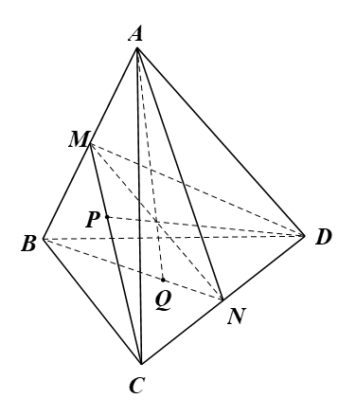  
Gọi M, N lần lượt là trung điểm của AB, CD.  
Ta có M ∈ AB mà AB ⊂ (ABQ), nên M ∈ (ABQ) (1)  
Khi đó đường trung tuyến CM đi qua trọng tâm P của của ∆ABC.  
Do đó mặt phẳng (DCP) chính là mặt phẳng (DCM), nên M ∈ (DCP) (2)  
Từ (1) và (2) suy ra M ∈ (ABQ) ∩ (DCP).  
Tương tự ta cũng có N ∈ (ABQ) ∩ (DCP).  
Suy ra (ABQ) ∩ (DCP) = MN.  
**Câu 8 trang 133 SBT Toán 11 Tập 1**: Cho hình chóp tứ giác S.ABCD. Gọi M và N lần lượt là trung điểm của SA và SC. Khẳng định nào sau đây đúng?  
A. MN // (ABCD).  
B. MN // (SAB).  
C. MN // (SAD).  
D. MN // (SCD).  
**Lời giải:**  
**Đáp án đúng là: A**  
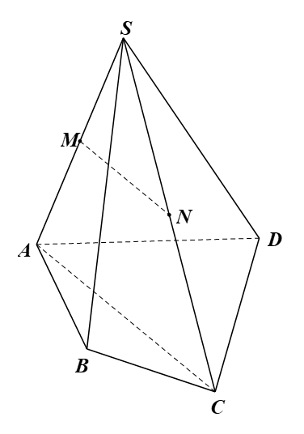  
Xét ∆SAC có M và N lần lượt là trung điểm của SA và SC nên MN là đường trung bình của tam giác  
Do đó MN // AC  
Mà AC ⊂ (ABCD) nên MN // (ABCD).  
**Câu 9 trang 133 SBT Toán 11 Tập 1**: Cho đường thẳng a nằm trong mặt phẳng (α) và đường thẳng b nằm trong mặt phẳng (β). Biết (α) // (β). Trong các khẳng định sau, khẳng định nào sai?  
A. a // (β).  
B. b // (α).  
C. a // b.  
D. Nếu có một mặt phẳng (γ) chứa a và b thì a // b.  
**Lời giải:**  
**Đáp án đúng là: C**  
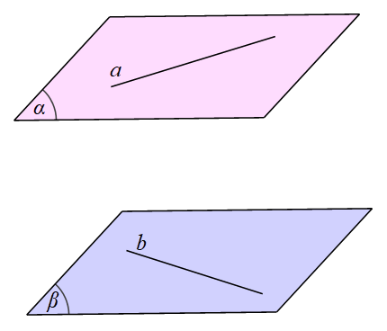  
a ⊂ (α); b ⊂ (β) và (α) // (β) nên a // b hoặc a và b chéo nhau.  
**Câu 10 trang 133 SBT Toán 11 Tập 1**: Cho hình chóp S.ABCD có đáy ABCD là hình bình hành. Giao tuyến của hai mặt phẳng (SAB) và (SCD) là đường thẳng song song với đường thẳng nào sau đây?  
**Lời giải:**  
A. BD.  
B. SC.  
C. AC.  
D. AB.  
**Lời giải**  
**Đáp án đúng là: D**  
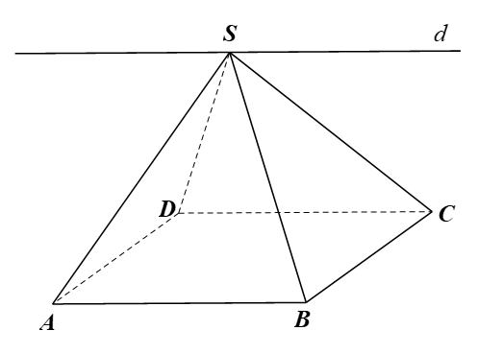  
Do ABCD là hình bình hành nên AB // CD.  
Lại có AB ⊂ (SAB), CD ⊂ (SCD) và S ∈ (SAB) ∩ (SCD)  
Do đó (SAB) ∩ (SCD) = d với d là đường thẳng đi qua S và d // AB // CD.  
**B. TỰ LUẬN**  
**Bài 1 trang 133 SBT Toán 11 Tập 1**: Cho hình bình hành ABCD. Từ các đỉnh A, B, C và D lần lượt kẻ các tia Ax, By, Cz và Dt song song với nhau và không nằm trong mặt phẳng (ABCD). Chứng minh mặt phẳng (Ax, By) song song với mặt phẳng (Cz, Dt).  
**Lời giải:**  
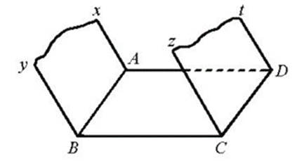  
Ta có Cz // By nên Cz // (Ax, By).  
Do tứ giác ABCD là hình bình hành nên CD // AB do đó CD // (Ax, By).  
Khi đó Cz // (Ax, By);  
 CD // (Ax, By);  
 Cz ⊂ (Cz, Dt), CD ⊂ (Cz, Dt) và Cz ∩ CD = C.  
Do đó (Cz, Dt) // (Ax, By).  
**Bài 2 trang 133 SBT Toán 11 Tập 1**: Cho hình chóp S.ABCD có đáy ABCD là hình bình hành và O là giao điểm của AC và BD. Gọi M, N, P lần lượt là ba điểm nằm trên các cạnh AB, BC, SO. Xác định giao tuyến của mặt phẳng (MNP) với các mặt của hình chóp S.ABCD (nếu có).  
**Lời giải:**  
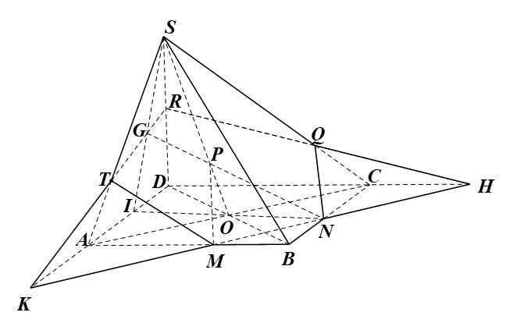  
• Do M ∈ AB, N ∈ BC và AB ⊂ (ABCD), BC ⊂ (ABCD) nên MN ⊂ (ABCD)  
Mà MN ⊂ (MNP)  
Suy ra (MNP) ∩ (ABCD) = MN.  
• Trong mặt phẳng (ABCD), gọi H là giao điểm của MN và DC; K là giao điểm của MN và AD; I là giao điểm của NO và AD.  
Trong mặt phẳng (SIO), gọi G là giao điểm của NP và SI.  
Trong mặt phẳng (SAD), gọi T là giao điểm của KG và SA và R là giao điểm của KG và SD.  
Trong mặt phẳng (SDC), gọi Q là giao điểm của RH và SC.  
Khi đó, (MNP) ∩ (SAB) = TM.  
 (MNP) ∩ (SBC) = NQ;  
 (MNP) ∩ (SDC) = QR;  
 (MNP) ∩ (SAD) = RT.  
**Bài 3 trang 133 SBT Toán 11 Tập 1**: Cho hình chóp S.ABCD có đáy ABCD là hình bình hành và M là trung điểm của SA. Tìm giao tuyến của mặt phẳng (P) với các mặt của hình chóp S.ABCD, biết rằng (P) đi qua M, song song với SC và AD.  
**Lời giải:**  
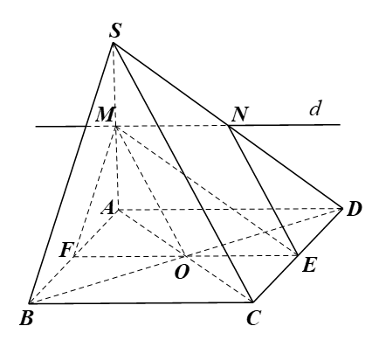  
Gọi O là giao điểm của AC và BD, E là trung điểm của CD.  
Xét ∆SAC có: M, O lần lượt là trung điểm của SA, AC nên MO là đường trung bình của ∆SAC, suy ra SC // MO.  
Mà MO ⊂ (MOE), suy ra SC // (MOE).  
Xét ∆ADC có: O, E lần lượt là trung điểm của AC, CD nên OE là đường trung bình của ∆ADC, suy ra AD // OE.  
Mà OE ⊂ (MOE), suy ra AD // (MOE).  
Khi đó, mặt phẳng (P) đã cho là (MOE).  
Trong mặt phẳng (ABCD), gọi F là giao điểm của OE và AB.  
Mà OE ⊂ (MOE), AB ⊂ (ABCD)  
Suy ra (MOE) ∩ (ABCD) = EF, (MOE) ∩ (SAB) = FM.  
Vì M ∈ (MOE) ∩ (SAD) và OE // AD  
Nên (MOE) ∩ (SAD) = d, với d là đường thẳng đi qua M và d // AD // OE.  
Trong mặt phẳng (SAD), d cắt SD tại N.  
Do đó, (MOE) ∩ (SAD) = MN và (MOE) ∩ (SDC) = NE.  
Vậy (MOE) ∩ (ABCD) = EF;  
 (MOE) ∩ (SAB) = FM;  
 (MOE) ∩ (SAD) = MN;  
 (MOE) ∩ (SDC) = NE.  
**Bài 4 trang 133 SBT Toán 11 Tập 1**: Cho hình chóp S.ABCD có đáy ABCD là hình vuông cạnh a và tam giác SAB đều. Gọi M là điểm thuộc cạnh BC sao cho BM = x (0 < x < a), mặt phẳng (α) đi qua M, song song với hai đường thẳng SA và AB.  
a) Xác định giao tuyến của mặt phẳng (α) với các mặt của hình chóp.  
b) Tính diện tích của hình tạo bởi các đoạn giao tuyến ở câu a theo a và x.  
**Lời giải:**  
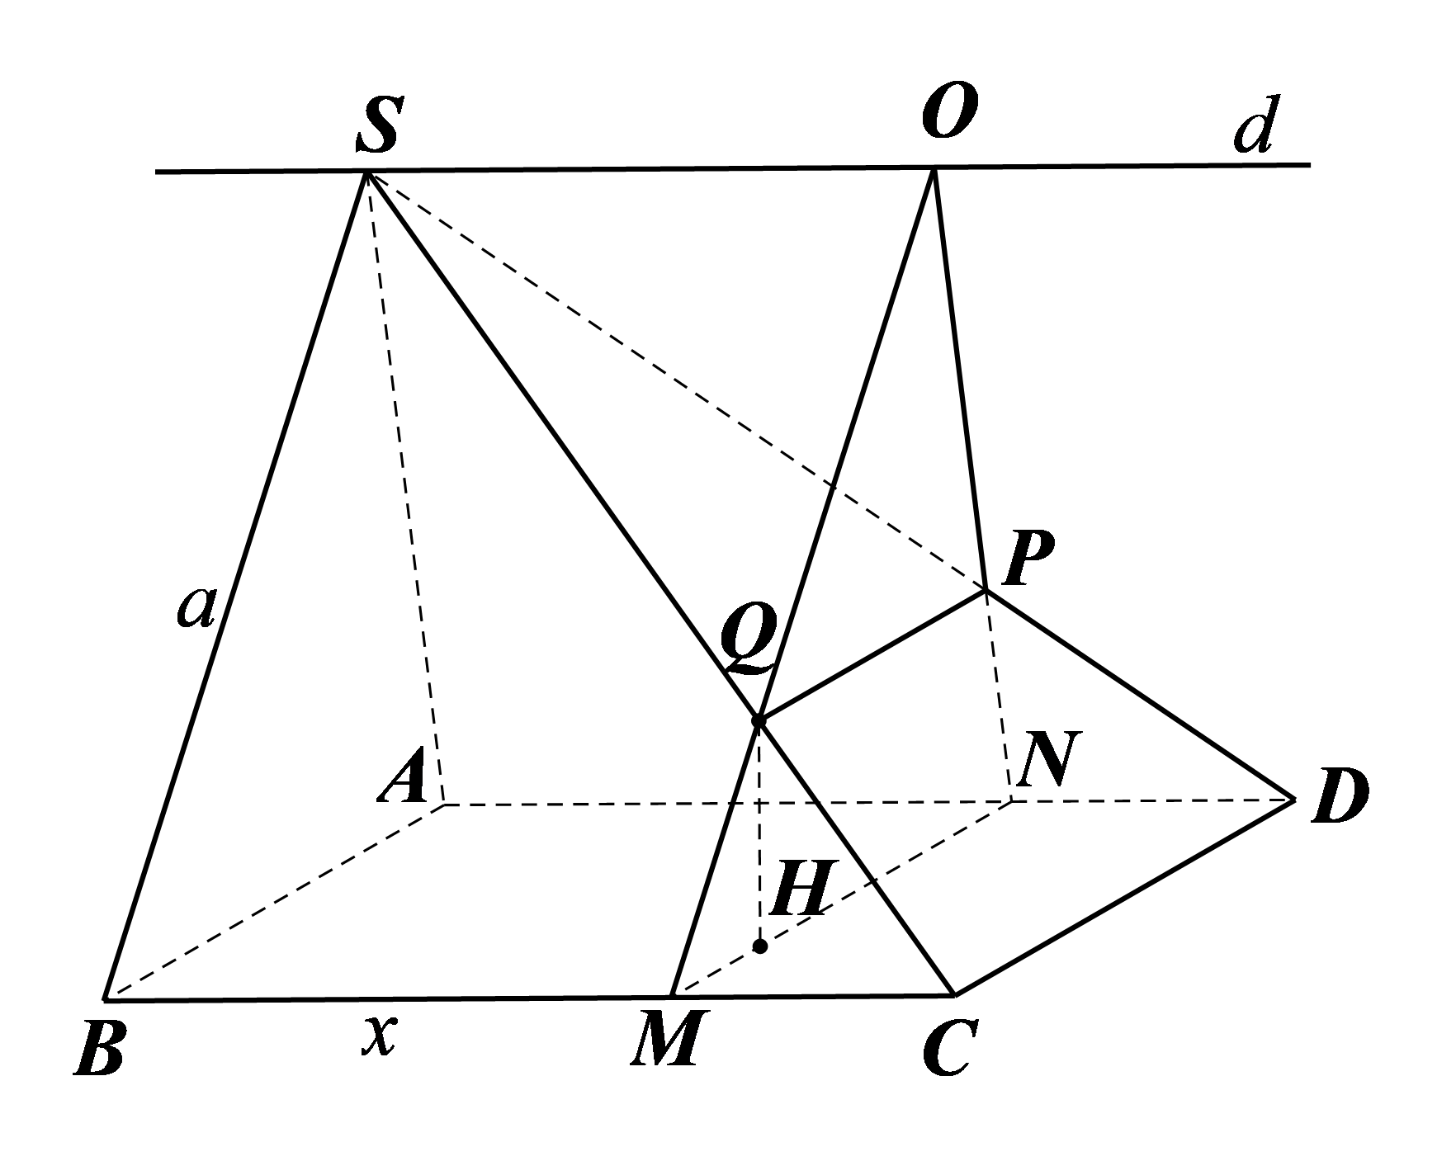  
a) Trong mặt phẳng (ABCD), kẻ MN // AB // CD, N ∈ AD.  
Trong mặt phẳng (SAD), kẻ đường thẳng d đi qua S và d // AD. Qua N vẽ đường thẳng song song với SA và cắt d tại O.  
Nối NO cắt SD tại P và nối MO cắt SC tại Q.  
Khi đó (α) chính là mặt phẳng (OMN).  
Suy ra (α) ∩ (ABCD) = MN;  
 (α) ∩ (SBC) = MQ;  
 (α) ∩ (SCD) = QP;  
 (α) ∩ (SAD) = NP.  
b) Các đoạn giao tuyến của mặt phẳng (α) với các mặt của hình chóp tạo thành tứ giác MNPQ.  
Ta có CD // MN // PQ  
Suy ra tứ giác MNPQ là hình thang với MN = AB = a và ˆQMN=ˆSBA=60°QMN^=SBA^=60°.  
Trong ∆SBC có MQ // SB nên MQSB=MCBC(MQ)/(SB)=(MC)/(BC) (hệ quả định lí Thalès)  
Mà SB = BC nên MQ = MC = a ‒ x.  
Trong ∆SCD có PQ // CD nên PQCD=SQSC(PQ)/(CD)=(SQ)/(SC) (hệ quả định lí Thalès).  
Trong ∆SBC có MQ // SB nên SQSC=BMBC(SQ)/(SC)=(BM)/(BC) (định lí Thalès)  
Do đó PQCD=BMBC,(PQ)/(CD)=(BM)/(BC), mà CD = BC nên PQ = BM = x.  
Gọi H là chân đường cao kẻ từ Q đến MN.  
Ta có: QM // SB, MN // AB nên góc giữa hai đường thẳng QM và MN bằng góc giữa hai đường thẳng SB và AB, hay ˆSBA=ˆQMH.SBA^=QMH^.  
Khi đó QH = MQ⋅sinˆQMHMQ⋅sinQMH^ = MQ⋅sin60°=(a−x)√32MQ⋅sin60°=(a−x√(3))/(2).  
Vậy SMNPQ = 12⋅QH⋅(MN+PQ)(1)/(2)⋅QH⋅MN+PQ = 12⋅(a−x)√32⋅(a+x)(1)/(2)⋅(a−x√(3))/(2)⋅a+x = (a2−x2)√34(a^(2)−x^(2)√(3))/(4) (đvdt).  
**Bài 5 trang 133 SBT Toán 11 Tập 1**: Cho hình chóp S.ABCD, đáy ABCD là hình bình hành có O là giao điểm của AC và BD, AC = 2a, BD = 2b; tam giác SBD là tam giác đều. Gọi I là điểm nằm trên đoạn thẳng AC sao cho AI = x (0 < x < a), (P) là mặt phẳng đi qua điểm I và song song với mặt phẳng (SBD).  
a) Xác định giao tuyến của mặt phẳng (P) với các mặt của hình chóp S.ABCD.  
b) Tính diện tích của hình tạo bởi các đoạn giao tuyến ở câu a theo a, b và x.  
**Lời giải:**  
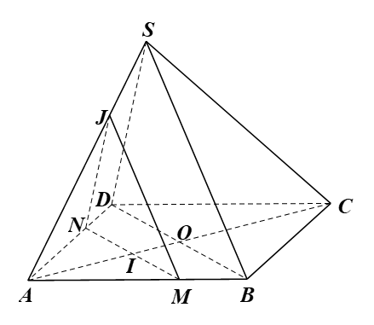  
a) Trong mặt phẳng (ABCD), kẻ MN đi qua I và MN // BD (M ∈ AB, N ∈ AD).  
Trong mặt phẳng (SAD), kẻ NJ // SD (J ∈ SA).  
Trong mặt phẳng (SAB), nối JM.  
Ta có MN // BD và BD ⊂ (SBD) nên MN // (SBD). Do đó mặt phẳng (P) chính là mặt phẳng (MNJ)  
Khi đó, (P) ∩ (SAB) = JM; (P) ∩ (SAD) = JN; (P) ∩ (ABCD) = MN.  
b) Các đoạn giao tuyến của mặt phẳng (P) với các mặt của hình chóp S.ABCD tạo thành tam giác MNJ.  
Ta có ∆JMN ∽ ∆SBD nên ∆JMN là tam giác đều.  
Ta có MN // BD, suy ra: MNBD=AIAO=xa(MN)/(BD)=(AI)/(AO)=(x)/(a) => MN =2bxa(2bx)/(a)  
=> S∆JMN = 12⋅MN⋅MJ.sinˆNMJ(1)/(2)⋅MN⋅MJ.sinNMJ^ = 12MN2sin60°(1)/(2)MN^(2)sin60° = 12⋅(2bxa)2⋅√32(1)/(2)⋅(2bx)/(a)^(2)⋅(√(3))/(2) = b2x2√3a2(b^(2)x^(2)√(3))/(a^(2))  
**Bài 6 trang 134 SBT Toán 11 Tập 1**: Cho hình chóp S.ABCD, đáy ABCD là hình thang có đáy lớn AB và AD = a. Mặt bên SAB là tam giác cân tại S, SA = a; mặt phẳng (R) song song với (SAB) và cắt các cạnh AD, BC, SC, SD theo thứ tự tại M, N, P, Q.  
a) Chứng minh MNPQ là hình thang cân.  
b) Đặt x = AM với 0 < x < a. Tính MQ theo a và x.  
**Lời giải:**  
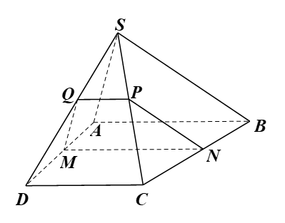  
a) Ta có (ABCD) ∩ (R) = MN, (ABCD) ∩ (SAB) = AB  
Mà (R) // (SAB) nên MN // AB.  
Tương tự, các mặt phẳng (SAD), (SCB), (SDC) cắt hai mặt phẳng song song (R) và (SAB) theo các cặp giao tuyến song song.  
Suy ra MQ // SA, NP // SB, QP // CD // AB.  
Do đó QP // MN nên MNPQ là hình thang.  
Ta có MQSA=DMDA=CNCB=NPSB(MQ)/(SA)=(DM)/(DA)=(CN)/(CB)=(NP)/(SB) (hệ quả định lí Thalès) và SA = SB, suy ra MQ = NP.  
Vậy MNPQ là hình thang cân.  
b) Ta có MQSA=DMDA(MQ)/(SA)=(DM)/(DA) => MQa=a−xa(MQ)/(a)=(a−x)/(a) => MQ = a - x.  
**Xem thêm lời giải SBT Toán lớp 11 bộ sách Chân trời sáng tạo hay, chi tiết khác:**  
Bài 1: Điểm, đường thẳng và mặt phẳng trong không gian  
Bài 2: Hai đường thẳng song song  
Bài 3: Đường thẳng và mặt phẳng song song  
Bài 4: Hai mặt phẳng song song  
Bài 5: Phép chiếu song song